**🧠 1. Photon Nedir?**

**Photon**, Python ile yazılmış bir **web crawler (web tarayıcı)** ve **OSINT aracı**dır.  
Hedef bir web sitesine dair şu bilgileri otomatik olarak toplar:

* URL'ler
* JavaScript dosyaları
* API endpoint’leri
* E-posta adresleri
* Gizli dizinler
* Amazon S3 bucket'ları
* Açık anahtarlar (API key, token vs.)

📌 Pasif bilgi toplama aşamasında güçlü bir yardımcıdır.

**🎯 2. Ne İşe Yarar?**

| **Toplanan Veri Türü** | **Açıklama** |
| --- | --- |
| 🌐 URL'ler | Sitede bulunan tüm bağlantılar, alt sayfalar |
| 📂 Diziler ve dosyalar | .js, .json, .xml, .zip, .bak gibi dosyalar |
| 📬 E-posta adresleri | Açık metin veya kaynak kod içinde bulunan adresler |
| 🔑 API Anahtarları | .js dosyalarında sıkça görülen token/anahtarlar |
| ☁️ S3 Buckets | Açıkta bırakılmış AWS dosya yolları |
| 📄 JavaScript dosyaları | Script içinde endpoint tespiti yapılabilir |
| 🔄 Robots.txt/Sitemap | Tarama ve gizli alanlara dair bilgiler |

**⚙️ 3. Kurulum (Kali Linux)**

**✅ 1. Gerekli paketleri kur**

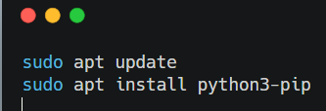

**✅ 2. Photon’u indir**

metin, ekran görüntüsü, yazı tipi içeren bir resim

Yapay zeka tarafından oluşturulmuş içerik yanlış olabilir.

**🚀 4. Temel Kullanım**

**✅ Basit tarama:**

python3 photon.py -u https://hedefsite.com -o output

**✅ E-posta, anahtar ve endpoint bulmak:**

python3 photon.py -u https://hedefsite.com -e secrets --keys --emails

**✅ Daha derin tarama:**

python3 photon.py -u https://hedefsite.com -l 5 -t 10

| **Parametre** | **Açıklama** |
| --- | --- |
| -u | Hedef site URL’si |
| -o | Çıktı klasörü |
| -l | Tarama seviyesi (default: 2) |
| -t | Thread sayısı (eş zamanlılık) |
| --keys | API anahtarları için tarama |
| --emails | E-posta adresi taraması |

**📋 5. Örnek Terminal Çıktısı**

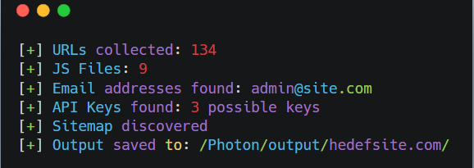

**🧠 6. Photon Kullanım Alanları**

* Pentest’te pasif keşif adımı
* Web uygulaması güvenlik analizinde endpoint çıkarımı
* CTF senaryolarında bilgi toplama
* Açık anahtar ve credential tespiti (API key, JWT vs.)
* Kurumsal güvenlik testlerinde içeriğe dayalı tarama

**🛡️ 7. Photon + Diğer Araçlar**

Photon, şu araçlarla birlikte veya öncesinde kullanılabilir:

| **Araç** | **Amaç** |
| --- | --- |
| 🔍 Subfinder | Alt alan adı keşfi |
| 🕸️ Waybackurls | Eski endpoint’leri getirme |
| 🐱 GitDorker | Açık GitHub verileri |
| 🧪 Nuclei | Güvenlik tarama (POC) |

**🎯 8. Öğrenim Kazanımları**

* Web sitelerinden bilgi toplama süreçlerini anlamak
* JavaScript ve metadata içeriği üzerinden açık analiz etme
* Pasif keşif araçlarını etkili kullanma
* Web güvenlik tarama altyapısına dair uygulamalı bilgi edinme